**Скакун Якуб (Skakun Jakub)**

5 февраля 1811 г – венчание с девкой Ксеней Сушко (НИАБ 136-13-920, лист 17об, №3/1811-б (ориг))

20 сентября 1812 г – крещение дочерей Евы и Текли (НИАБ 136-13-893, лист 85, №44/1812-р (ориг))

10 ноября 1814 г – крещение сына Михала (НИАБ 136-13-893, лист 91, №65/1814-р (ориг))

10 февраля 1817 г – крещение сына Адама (НИАБ 136-13-893, лист 95об, №11/1817-р (ориг))

23 февраля 1819 г – крещение дочери Татьяны (НИАБ 136-13-893, лист 100, №8/1819-р (ориг))

21 июня 1821 г – крещение дочери Марии (НИАБ 136-13-893, лист 106об, №28/1821-р (ориг))

**НИАБ 136-13-920:** Лист 17об. **Метрическая запись №3/1811-б (ориг).**

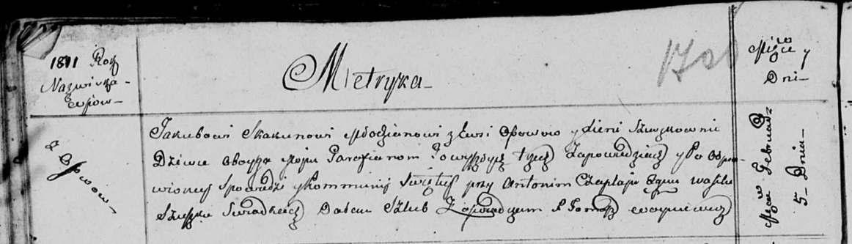

Осовская Покровская церковь. 5 февраля 1811 года. Метрическая запись о венчании.

Skakun Jakub – жених, молодой, парафии Осовской, с деревни Осово.

Szuszkowna Xienia – невеста, девка, парафии Осовской.

Czaplay Antoni – свидетель.

Szuszko Wasil – свидетель.

Woyniewicz Tomasz – ксёндз.

**НИАБ 136-13-894:** Лист 85. **Метрическая запись №44/1812-р (ориг).**

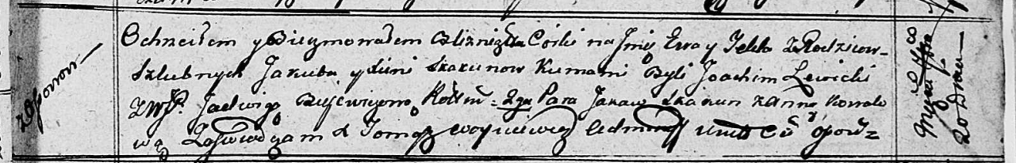

Осовская Покровская церковь. 20 сентября 1812 года. Метрическая запись о крещении.

Skakunowna Ewa – дочь родителей с деревни Осовo.

Skakunowna Tekla – дочь родителей с деревни Осовo.

Skakun Jakub – отец.

Skakunowa Xienia – мать.

Lewicki Joahim – кум.

Bujewiczowna Jadwiga, WJP – кума, шляхтянка.

Skakun Jakow – кум.

Kowalowa Anna – кума.

Woyniewicz Tomasz – ксёндз.

**НИАБ 136-13-894:** Лист 91. **Метрическая запись №65/1814-р (ориг).**

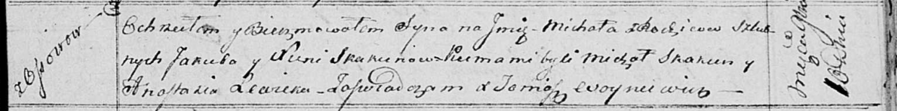

Осовская Покровская церковь. 10 ноября 1814 года. Метрическая запись о крещении.

Skakun Michał – сын родителей с деревни Осовo.

Skakun Jakub – отец.

Skakunowa Xienia – мать.

Skakun Michał – кум.

Lewicka Anastazia – кума.

Woyniewicz Tomasz – ксёндз.

**НИАБ 136-13-894:** Лист 95об. **Метрическая запись №11/1817-р (ориг).**

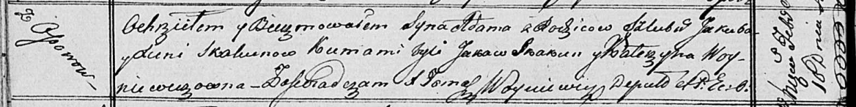

Осовская Покровская церковь. 10 февраля 1817 года. Метрическая запись о крещении.

Skakun Adam – сын родителей с деревни Осовo.

Skakun Jakub – отец.

Skakunowa Xienia – мать.

Skakun Jakaw – кум.

Woyniewiczowna Katerzyna – кума.

Woyniewicz Tomasz – ксёндз.

**НИАБ 136-13-894:** Лист 100. **Метрическая запись №8/1819-р (ориг).**

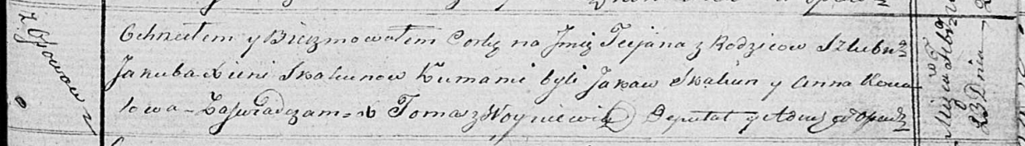

Осовская Покровская церковь. 23 февраля 1819 года. Метрическая запись о крещении.

Skakunowna Taciana – дочь родителей с деревни Осовo.

Skakun Jakub – отец.

Skakunowa Xienia – мать.

Skakun Jakaw – кум.

Kowalowa Anna – кума.

Woyniewicz Tomasz – ксёндз.

**НИАБ 136-13-894:** Лист 106об. **Метрическая запись №28/1821-р (ориг).**

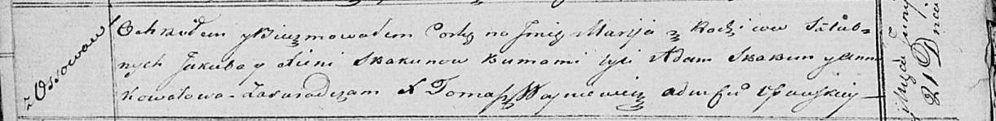

Осовская Покровская церковь. 21 июня 1821 года. Метрическая запись о крещении.

Skakunowna Marija – дочь родителей с деревни Осовo.

Skakun Jakub – отец.

Skakunowa Xienia – мать.

Skakun Adam – кум.

Kowalowa Anna – кума.

Woyniewicz Tomasz – ксёндз.

**НИАБ 136-13-894:** Лист 106об. **Метрическая запись №28/1821-р (ориг).**



Осовская Покровская церковь. 21 июня 1821 года. Метрическая запись о крещении.

Skakunowna Marija – дочь родителей с деревни Осовo.

Skakun Jakub – отец.

Skakunowa Xienia – мать.

Skakun Adam – кум.

Kowalowa Anna – кума.

Woyniewicz Tomasz – ксёндз.